**Frente Configurações**

--> Nessa aula colocaremos as configurações.

--> Aproveitamos o mesmo método **boot()**, do Provider da aula anterior, e pegamos os textos da tabela **settings** através de lá. **Veja:**

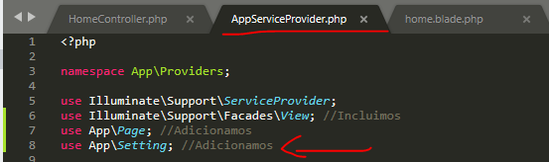

- Importamos a classe ali em cima.

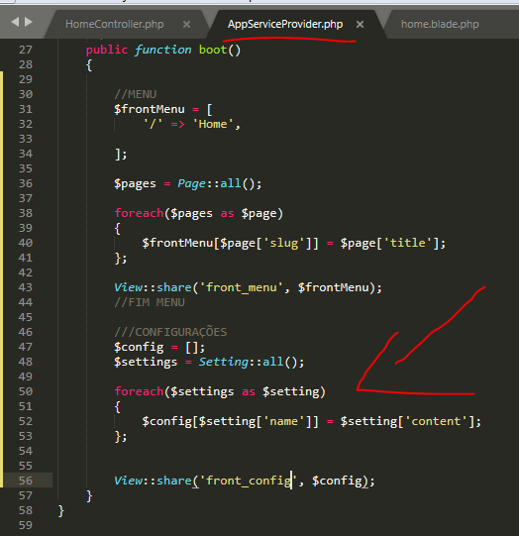

- Ali na parte marcada, pegamos o ‘**name**’ e ‘**content**’ na tabela **settings** (através da classe **Setting**) e jogamos em um **array** que irá também para todas as **views** com essas informações. Na **view** (no **home.blade.php** e no **layout.blade.php**) nós inserimos essas informações nos locais para exibir as mensagens da tabela na tela. **Veja a tabela:**

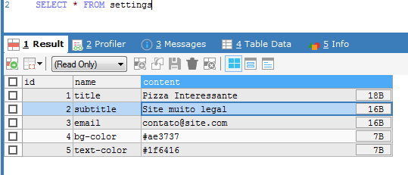

- **Agora veja a Saída na view no navegador:**

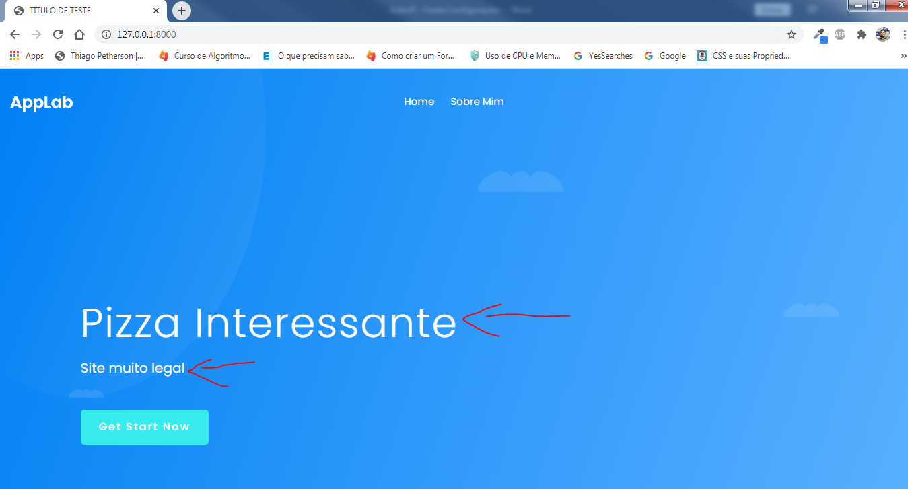

- Esse texto acima, inserimos na parte abaixo do código. **Veja:**

